Exercises (BlackBox Testing)

1. Bài tập 1

Bảng hỗ trợ quyết định:

|  |  |  |  |  |  |
| --- | --- | --- | --- | --- | --- |
|  |  | Role 1 | Role 2 | Role 3 | Role 4 |
| Condition | Là cán bộ lớp | Y | Y | N | N |
|  | Là sinh viên giỏi | Y | N | Y | N |
| Action | Học bổng | 600$ | 300$ | 400$ | 0$ |

Các ca kiểm thử:

|  |  |  |
| --- | --- | --- |
| No | Input | Expect Output |
| 1 | Là cán bộ lớp, Là sinh viên giỏi | 600$ |
| 2 | Là cán bộ lớp, không là sinh viên giỏi | 300$ |
| 3 | Không là cán bộ lớp, là sinh viên giỏi | 400$ |
| 4 | Không là cán bộ lớp, không là sinh viên giỏi | 0$ |

1. Bài tập 2

Bảng hỗ trợ quyết định:

|  |  |  |  |  |  |  |
| --- | --- | --- | --- | --- | --- | --- |
|  | C1 | C2 | C3 | C4 | C5 | C6 |
| Tuổi < 5 | Y | Y |  |  |  |  |
| 5 <= tuổi <= 65 |  |  | Y | Y |  |  |
| Tuổi > 65 |  |  |  |  | Y | Y |
| Giới tính nữ | Y | N | Y | N | Y | N |
| **Action** | **Miễn phí** | **Miễn phí** | **20$ + mũ hồng** | **20$ + mũ xanh** | **10$ + mũ hồng** | **10$ + mũ xanh** |

Các ca kiểm thử:

|  |  |  |
| --- | --- | --- |
| No | Input | Expect Output |
| 1 | Khách hàng nữ dưới 5 tuổi | Miễn phí vé |
| 2 | Khách hàng nam dưới 5 tuổi | Miễn phí vé |
| 3 | Khách hàng nữ từ 5-65 tuổi | Giá vé 20$ + tặng mũ hồng |
| 4 | Khách hàng nam từ 5-65 tuổi | Giá vé 20$ + tặng mũ xanh |
| 5 | Khách hàng nữ trên 65 tuổi | Giá vé 10$ + tặng mũ hồng |
| 6 | Khách hàng nam trên 65 tuổi | Giá vé 10$ + tặng mũ xanh |

1. Bài tập 3

Bảng phân vùng tương đương:

|  |  |  |  |  |  |  |
| --- | --- | --- | --- | --- | --- | --- |
| Lịch | 00:00- 3:59 | 4:00- 9:29 | 9:30- 16:00 | 16:01- 19:30 | 19:31- 22:59 | 23:00- 23:59 |
| Loại vé |  | Vé thường | Vé tiết kiệm | Vé thường | Vé tiết kiệm |  |
| Lớp tương đương | Ko hợp lệ | Hợp lệ | Hợp lệ | Hợp lệ | Hợp lệ | Ko hợp lệ |

Các ca kiểm thử:

|  |  |  |
| --- | --- | --- |
| Ca | INPUT | EXPECT OUTPUT |
| 1 | Xuất phát lúc 1h | Không hợp lệ |
| 2 | Xuất phát lúc 7h | Vé thường |
| 3 | Xuất phát lúc 12h | Vé tiết kiệm |
| 4 | Xuất phát lúc 18h | Vé thường |
| 5 | Xuất phát lúc 21h | Vé tiết kiệm |
| 6 | Xuất phát lúc 23h30 | Không hợp lệ |

Các giá trị biên cần kiểm thử:

|  |  |  |
| --- | --- | --- |
| Ca | INPUT | EXPECT OUTPUT |
| 1 | Xuất phát lúc 0h | Không hợp lệ |
| 2 | Xuất phát lúc 3h59 | Không hợp lệ |
| 3 | Xuất phát lúc 4h | Vé thường |
| 4 | Xuất phát lúc 9h29 | Vé thường |
| 5 | Xuất phát lúc 9h30 | Vé tiết kiệm |
| 6 | Xuất phát lúc 16h | Vé tiết kiệm |
| 7 | Xuất phát lúc 16h01 | Vé thường |
| 8 | Xuất phát lúc 19h30 | Vé thường |
| 9 | Xuất phát lúc 19h31 | Vé tiết kiệm |
| 10 | Xuất phát lúc 22h59 | Vé tiết kiệm |
| 11 | Xuất phát lúc 23h | Không hợp lệ |

Kết hợp các ca và các giá trị biên ta có bảng kiểm thử:

|  |  |  |
| --- | --- | --- |
| Ca | INPUT | EXPECT OUTPUT |
| 1 | Xuất phát lúc 0h | Không hợp lệ |
| 2 | Xuất phát lúc 1h | Không hợp lệ |
| 3 | Xuất phát lúc 3h59 | Không hợp lệ |
| 4 | Xuất phát lúc 4h | Vé thường |
| 5 | Xuất phát lúc 7h | Vé thường |
| 6 | Xuất phát lúc 9h29 | Vé thường |
| 7 | Xuất phát lúc 9h30 | Vé tiết kiệm |
| 8 | Xuất phát lúc 12h | Vé tiết kiệm |
| 9 | Xuất phát lúc 16h | Vé tiết kiệm |
| 10 | Xuất phát lúc 16h01 | Vé thường |
| 11 | Xuất phát lúc 18h | Vé thường |
| 12 | Xuất phát lúc 19h30 | Vé thường |
| 13 | Xuất phát lúc 19h31 | Vé tiết kiệm |
| 14 | Xuất phát lúc 21h | Vé tiết kiệm |
| 15 | Xuất phát lúc 22h59 | Vé tiết kiệm |
| 16 | Xuất phát lúc 23h | Không hợp lệ |
| 17 | Xuất phát lúc 23h30 | Không hợp lệ |

̣

1. Bài tập 4

* Thu nhập hàng tháng

|  |  |  |  |  |
| --- | --- | --- | --- | --- |
| Đầu vào | Lớp hợp lệ | Dánh dấu | Lớp không hợp lệ | Đánh dấu |
| Thu nhập hằng tháng | [1000$, 83333$] | H1 | <1000$ | K1 |
|  |  |  | >8333$ | K2 |
| Số nhà cầm cố | [1, 5] | H2 | <1 | K3 |
|  |  |  | >5 | K4 |

* Các ca kiểm thử TC1(H1,H2), TC2(H1,K3), TC3(H1,K4), TC4(K1,H2), TC5(K2, H2)
* Các giá trị biên cần kiểm tra

– Với Thu nhập hàng tháng {999$, 1000$, 83333$,83334$}

– Với số nhà cầm cố {0,1,5,6}

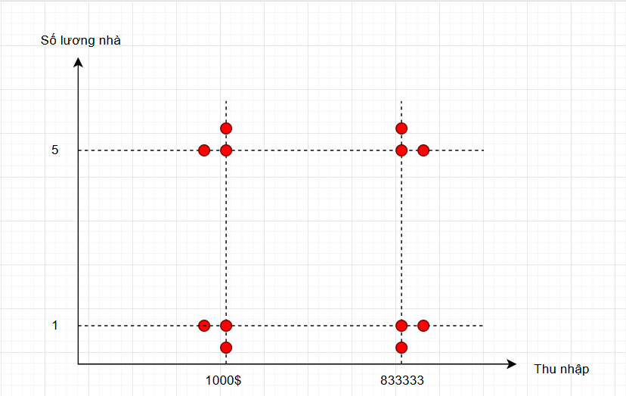

* Các ca kiểm thử

|  |  |  |  |
| --- | --- | --- | --- |
| TC | Đầu vào | Đầu ra | Mong đợi |
|  | Thu nhập | Số lượng nhà |  |
| 1 | 1000$ | 1 | Được thế chấp |
| 2 | 5000$ | 3 | Được thế chấp |
| 3 | 83333$ | 1 | Được thế chấp |
| 4 | 1000$ | 5 | Được thế chấp |
| 5 | 8333$ | 5 | Được thế chấp |
| 6 | 1000$ | 0 | Không được thế chấp |
| 7 | 8333$ | 6 | Không được thế chấp |
| 8 | 8333$ | 0 | Không được thế chấp |
| 9 | 8333$ | 6 | Không được thế chấp |
| 10 | 999$ | 1 | Không được thế chấp |
| 11 | 8334$ | 1 | Không được thế chấp |
| 12 | 999$ | 5 | Không được thế chấp |
| 13 | 8334$ | 5 | Không được thế chấp |

1. Bài tập 5

|  |  |  |  |  |
| --- | --- | --- | --- | --- |
| Dữ liệu vào | Lớp hợp lệ | Đánh dấu | Lớp không hợp lệ | Đánh dấu |
| Tên biến | 1-2 ký tự | H1 | Rỗng | K1 |
|  |  |  | >2 ký tự | K2 |
| Số lượng biến | 1 | H2 | 0 | K3 |
|  |  |  | >1 | K4 |
| Cận trên | Số nguyên dương | H3 | Không phải số nguyên dương | K5 |
|  |  |  | Không phải số nguyên | K6 |
|  |  |  |  |  |
| Cận dưới | Số nguyên dương | H4 | Rỗng | K8 |
|  |  |  | Không phải số nguyên dương | K9 |
|  |  |  | Không phải số nguyên | K10 |
|  |  |  | Không phải số | K11 |
| Toán tử gán | = | H5 | Ký tự khác dấu "=" | K13 |
| Từ khóa To | To | H6 | Ký tự khác "To" | K14 |

Các ca kiểm thử: TC1(H1, H2), TC2 (H1, K3), TC3 (H1, K4), TC4 (H1, K5), TC5 (H2, K1), TC6 (H2, K2).

|  |  |  |  |
| --- | --- | --- | --- |
| TC | Inputs | Expected Output | Cover |
| 1 | i = 10 To 100 | Vòng lặp hợp lệ | (H1, H2, H3, H4, H5, H6) |
| 2 | = 10 To 100 | Không tìm thấy biến | (H1, K1, H2, H3, H4, H5, H6) |
| 3 | Bien = 10 To 100 | Tên biến không hợp lệ | (H1, K3, H3, H4, H5, H6) |
| 4 | i, j = 10 To 100 | Thừa biến | (H1, K4, H3, H4, H5, H6) |
| 5 | i = -10 To 100 | Sai cận dưới | (H1, H2, K5, H4, H5, H6) |
|  | i = 1.5 To 100 | Sai cận dưới | (H1, H2, K6, H4, H5, H6) |
| 6 | i = a To 100 | Sai cận dưới | (H1, H2, K7, H4, H5, H6) |
| 7 | i = To 100 | Không tìm thấy cận dưới | (H1, H2, K8, H4, H5, H6) |
| 8 | i = 10 To -100 | Sai cận trên | (H1, H2, H3, K9, H5, H6) |
| 9 | i = 10 To 10.25 | Sai cận trên | (H1, H2, H3, K10, H5, H6) |
| 10 | i = 10 To a | Sai cận trên | (H1, H2, H3, K11, H5, H6) |
| 11 | i = 10 To | Không tìm thấy cận trên | (H1, H2, H3, K12, H5, H6) |
| 12 | i <> 1 To 100 | Sai cú pháp lệnh | (H1, H3, H4, K13, H5, H6) |
| 13 | i = 1 Tuo 100 | Sai từ khóa | (H1, H3, H4, H5, K14, H6) |

1. Bài tập 6

Bảng phân hoạch tương đương

|  |  |  |  |  |  |
| --- | --- | --- | --- | --- | --- |
| STT | a | b | c | Kết quả mong đợi | Lớp tương đương |
| 1 | a = 0 | b ∈ [-10, 100] | c ∈ [-10, 100] | Không phải phương trình bậc 2 | a = 0 |
| 2 | a ≠ 0 | b, c ∈ [-10, 100] | Δ < 0 (b² - 4ac < 0) | Phương trình vô nghiệm | Δ < 0 |
| 3 | a ≠ 0 | b, c ∈ [-10, 100] | Δ = 0 (b² - 4ac = 0) | Phương trình có 1 nghiệm kép | Δ = 0 |
| 4 | a ≠ 0 | b, c ∈ [-10, 100] | Δ > 0 (b² - 4ac > 0) | Phương trình có 2 nghiệm phân biệt | Δ > 0 |
| 5 | a ∉ [-10, 100] | b ∉ [-10, 100] | c ∉ [-10, 100] | Nhập sai dữ liệu | Không hợp lệ |

Các ca kiểm thử chính

|  |  |  |
| --- | --- | --- |
| STT | INPUT (a, b, c) | EXPECTED OUTPUT |
| 1 | (0, b ∈ [-10, 100], c ∈ [-10, 100]) | Không phải phương trình bậc 2 |
| 2 | (a ≠ 0, b, c ∈ [-10, 100], Δ < 0) | Phương trình vô nghiệm |
| 3 | (a ≠ 0, b, c ∈ [-10, 100], Δ = 0) | Nghiệm kép: x1 = x2 = -b/(2*a) |
| 4 | (a ≠ 0, b, c ∈ [-10, 100], Δ > 0) | Hai nghiệm phân biệt: x1 = (-b + sqrt(Δ))/(2a), x2 = (-b - sqrt(Δ))/(2a) |
| 5 | (a, b, c ∉ [-10, 100]) | Nhập sai dữ liệu |

Các ca kiểm thử biên

|  |  |  |
| --- | --- | --- |
| STT | INPUT (a, b, c) | EXPECTED OUTPUT |
| 1 | (a = 1, b = -10, c = 100) | Phương trình vô nghiệm |
| 2 | (a = 1, b = 100, c = -10) | Hai nghiệm phân biệt: x1 = 0.0998, x2 = -100.0998 |
| 3 | (a = -10, b = 100, c = 0) | Hai nghiệm phân biệt: x1 = 10, x2 = 0 |
| 4 | (a = 1, b = 0, c = 0) | Nghiệm kép: x1 = x2 = 0 |
| 5 | (a = 100, b = 100, c = -10) | Hai nghiệm phân biệt: x1 = 0.0998, x2 = -1.0998 |
| 6 | (a = 0.1, b = 0.1, c = 0.1) | Phương trình vô nghiệm |
| 7 | (a = 1, b = 2, c = 1) | Nghiệm kép: x1 = x2 = -1 |
| 8 | (a = 100, b = -100, c = 10) | Hai nghiệm phân biệt: x1 = 0.101, x2 = 0.099 |
| 9 | (a = 1, b = -100, c = 0) | Hai nghiệm phân biệt: x1 = 100, x2 = 0 |
| 10 | (a = -10, b = -10, c = -10) | Phương trình vô nghiệm |

Kết hợp cả 2, ta nhận bảng kiểm thử:

|  |  |  |
| --- | --- | --- |
| STT | INPUT (a, b, c) | EXPECTED OUTPUT |
| 1 | (0, b ∈ [-10, 100], c ∈ [-10, 100]) | Không phải phương trình bậc 2 |
| 2 | (a ≠ 0, b, c ∈ [-10, 100], Δ < 0) | Phương trình vô nghiệm |
| 3 | (a ≠ 0, b, c ∈ [-10, 100], Δ = 0) | Nghiệm kép: x1 = x2 = -b/(2*a) |
| 4 | (a ≠ 0, b, c ∈ [-10, 100], Δ > 0) | Hai nghiệm phân biệt: x1 = (-b + sqrt(Δ))/(2a), x2 = (-b - sqrt(Δ))/(2a) |
| 5 | (a, b, c ∉ [-10, 100]) | Nhập sai dữ liệu |
| 6 | (a = 1, b = -10, c = 100) | Phương trình vô nghiệm |
| 7 | (a = 1, b = 100, c = -10) | Hai nghiệm phân biệt: x1 = 0.0998, x2 = -100.0998 |
| 8 | (a = -10, b = 100, c = 0) | Hai nghiệm phân biệt: x1 = 10, x2 = 0 |
| 9 | (a = 1, b = 0, c = 0) | Nghiệm kép: x1 = x2 = 0 |
| 10 | (a = 100, b = 100, c = -10) | Hai nghiệm phân biệt: x1 = 0.0998, x2 = -1.0998 |
| 11 | (a = 0.1, b = 0.1, c = 0.1) | Phương trình vô nghiệm |
| 12 | (a = 1, b = 2, c = 1) | Nghiệm kép: x1 = x2 = -1 |
| 13 | (a = 100, b = -100, c = 10) | Hai nghiệm phân biệt: x1 = 0.101, x2 = 0.099 |
| 14 | (a = 1, b = -100, c = 0) | Hai nghiệm phân biệt: x1 = 100, x2 = 0 |
| 15 | (a = -10, b = -10, c = -10) | Phương trình vô nghiệm |

1. Bài tập 7

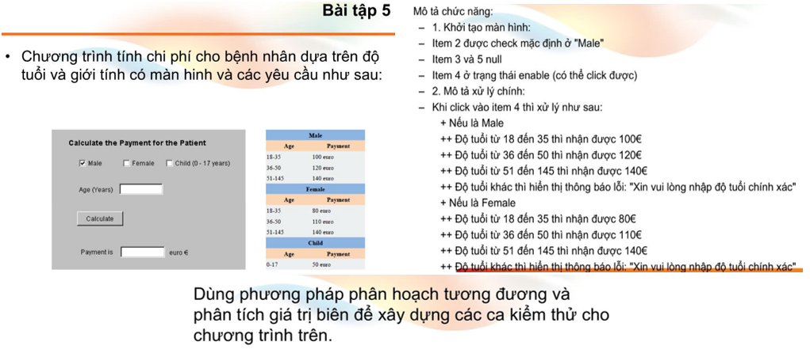

Phân hoạch tương đương:

|  |  |  |  |  |
| --- | --- | --- | --- | --- |
| STT | Giới tính | Độ tuổi | Kết quả mong đợi | Lớp tương đương |
| 1 | Male | < 18 | "Xin vui lòng nhập độ tuổi chính xác" | Không hợp lệ |
| 2 | Male | 18 - 35 | Nhận được 100€ | Hợp lệ |
| 3 | Male | 36 - 50 | Nhận được 120€ | Hợp lệ |
| 4 | Male | 51 - 145 | Nhận được 140€ | Hợp lệ |
| 5 | Male | > 145 | "Xin vui lòng nhập độ tuổi chính xác" | Không hợp lệ |
| 6 | Female | < 18 | "Xin vui lòng nhập độ tuổi chính xác" | Không hợp lệ |
| 7 | Female | 18 - 35 | Nhận được 80€ | Hợp lệ |
| 8 | Female | 36 - 50 | Nhận được 110€ | Hợp lệ |
| 9 | Female | 51 - 145 | Nhận được 140€ | Hợp lệ |
| 10 | Female | > 145 | "Xin vui lòng nhập độ tuổi chính xác" | Không hợp lệ |

Các ca kiểm thử:

|  |  |  |
| --- | --- | --- |
| Ca | INPUT | EXPECT OUTPUT |
| 1 | Male, 15 | "Xin vui lòng nhập độ tuổi chính xác" |
| 2 | Male, 25 | Nhận được 100€ |
| 3 | Male, 40 | Nhận được 120€ |
| 4 | Male, 60 | Nhận được 140€ |
| 5 | Male, 150 | "Xin vui lòng nhập độ tuổi chính xác" |
| 6 | Female, 16 | "Xin vui lòng nhập độ tuổi chính xác" |
| 7 | Female, 30 | Nhận được 80€ |
| 8 | Female, 45 | Nhận được 110€ |
| 9 | Female, 100 | Nhận được 140€ |
| 10 | Female, 160 | "Xin vui lòng nhập độ tuổi chính xác" |

Các giá trị biên cần kiểm thử:

|  |  |  |
| --- | --- | --- |
| Ca | INPUT | EXPECT OUTPUT |
| 1 | Male, 17 | "Xin vui lòng nhập độ tuổi chính xác" |
| 2 | Male, 18 | Nhận được 100€ |
| 3 | Male, 35 | Nhận được 100€ |
| 4 | Male, 36 | Nhận được 120€ |
| 5 | Male, 50 | Nhận được 120€ |
| 6 | Male, 51 | Nhận được 140€ |
| 7 | Male, 145 | Nhận được 140€ |
| 8 | Male, 146 | "Xin vui lòng nhập độ tuổi chính xác" |
| 9 | Female, 17 | "Xin vui lòng nhập độ tuổi chính xác" |
| 10 | Female, 18 | Nhận được 80€ |
| 11 | Female, 35 | Nhận được 80€ |
| 12 | Female, 36 | Nhận được 110€ |
| 13 | Female, 50 | Nhận được 110€ |
| 14 | Female, 51 | Nhận được 140€ |
| 15 | Female, 145 | Nhận được 140€ |
| 16 | Female, 146 | "Xin vui lòng nhập độ tuổi chính xác" |

Kết hợp hai bảng kiểm thử ta nhận bảng kiểm thử:

|  |  |  |
| --- | --- | --- |
| Ca | INPUT | EXPECT OUTPUT |
| 1 | Male, 15 | "Xin vui lòng nhập độ tuổi chính xác" |
| 2 | Male, 17 | "Xin vui lòng nhập độ tuổi chính xác" |
| 3 | Male, 18 | Nhận được 100€ |
| 4 | Male, 25 | Nhận được 100€ |
| 5 | Male, 35 | Nhận được 100€ |
| 6 | Male, 36 | Nhận được 120€ |
| 7 | Male, 40 | Nhận được 120€ |
| 8 | Male, 50 | Nhận được 120€ |
| 9 | Male, 51 | Nhận được 140€ |
| 10 | Male, 60 | Nhận được 140€ |
| 11 | Male, 145 | Nhận được 140€ |
| 12 | Male, 150 | "Xin vui lòng nhập độ tuổi chính xác" |
| 13 | Male, 146 | "Xin vui lòng nhập độ tuổi chính xác" |
| 14 | Female, 16 | "Xin vui lòng nhập độ tuổi chính xác" |
| 15 | Female, 17 | "Xin vui lòng nhập độ tuổi chính xác" |
| 16 | Female, 18 | Nhận được 80€ |
| 17 | Female, 30 | Nhận được 80€ |
| 18 | Female, 35 | Nhận được 80€ |
| 19 | Female, 36 | Nhận được 110€ |
| 20 | Female, 45 | Nhận được 110€ |
| 21 | Female, 50 | Nhận được 110€ |
| 22 | Female, 51 | Nhận được 140€ |
| 23 | Female, 100 | Nhận được 140€ |
| 24 | Female, 145 | Nhận được 140€ |
| 25 | Female, 160 | "Xin vui lòng nhập độ tuổi chính xác" |
| 26 | Female, 146 | "Xin vui lòng nhập độ tuổi chính xác" |

1. Bài tập 8

* Lập bảng quyết định

|  |  |  |  |  |  |  |  |  |  |
| --- | --- | --- | --- | --- | --- | --- | --- | --- | --- |
|  |  | L1 | L2 | L3 | L4 | L5 | L6 | L7 | L8 |
| Điều kiện | Thẻ over 60s | Y | Y | Y | Y | N | N | N | N |
|  | Thẻ family | Y | Y | N | N | Y | Y | N | N |
|  | Đi cùng trẻ em <16t | Y | N | Y | N | Y | N | Y | N |
| Hành động | Giám giá 34% |  | Y | Y | Y |  |  |  |  |
|  | Giám giá 50% | Y |  |  |  | Y |  |  |  |
|  | Giám giá 10% |  |  |  |  |  |  | Y |  |
|  | Không giảm |  |  |  |  |  | Y |  | Y |

* Rút gọn L2, L4 và L6, L8
* Xây dựng testcase (có tất cả 6 testcase)

|  |  |  |
| --- | --- | --- |
| TC | Inputs | Expected outputs |
| 1 | Gia đình Smiths có thẻ over 60s, có thẻ family rail card, đi cùng Oliver (10 tuổi) | Được giảm 50% |
| 2 | Gia đình Smiths có thẻ over 60s, không đi cùng trẻ em | Được giảm 34% |
| 3 | Gia đình Smiths có thẻ over 60s, đi cùng Oliver (10 tuổi) | Được giảm 34% |
| 4 | Gia đình Smiths ko có thẻ over 60s, có thẻ family raid card, đi cùng Oliver (10t) | Được giảm 50% |
| 5 | Ông Smith ko có thẻ over 60s, ko có thẻ family raid card, đi cùng Oliver (10t) | Được giảm 10% |
| 6 | Ông Smith đi một mình, ko có thẻ nào | Không được giảm |

1. Bài tập 9

1. Phương pháp phân hoạch tương đương:

|  |  |  |  |  |
| --- | --- | --- | --- | --- |
| Dữ liệu vào | Điểm thi | Điểm thành phần | Điểm tổng | Kết quả |
| Vùng hợp lệ | [0, 75] (H1) | [0, 25] (H2) | TĐ > 70 | A |
|  |  |  | 50 < TĐ <= 70 | B |
|  |  |  | 30 < TĐ <= 50 | C |
|  |  |  | TĐ <= 30 | D |
| Vùng không hợp lệ | < 0 (K1) | < 0 (K3) |  |  |
|  | > 75 (K2) | > 25 (K4) |  |  |

Các ca kiểm thử:

|  |  |  |  |  |
| --- | --- | --- | --- | --- |
| NO | INPUT | | | EXPECT OUTPUT |
|  | Điểm thi | Điểm thành phần | Tổng điểm |  |
| 1 | 60 | 15 | 75 (A) | H1 H2 |
| 2 | 30 | 20 | 60 (B) | H1 H2 |
| 3 | 20 | 20 | 35 (C) | H1 H2 |
| 4 | 10 | 20 | 20 (D) | H1 H2 |
| 5 | 60 | -10 | Không hợp lệ | H1 K3 |
| 6 | 60 | 30 | Không hợp lệ | H1 K4 |
| 7 | 60 | 20 | Không hợp lệ | K1 H2 |
|  | -60 | 20 | Không hợp lệ | K2 H2 |

1. Phân tích các giá trị biên

|  |  |  |  |  |  |  |  |
| --- | --- | --- | --- | --- | --- | --- | --- |
| TC | INPUTS | | EXPECT OUTPUT | TC | INPUTS | | EXPECT OUTPUT |
|  | Điểm thi | Điểm TP | Không hợp lệ |  | Điểm thi | Điểm TP |  |
| 1 | -1 | 0 | Không hợp lệ | 13 | 0 | 1 | 1 D |
| 2 | -1 | 25 | Không hợp lệ | 14 | 13 | 16 | 29 D |
| 3 | 75 | 26 | Không hợp lệ | 15 | 14 | 16 | 30 D |
| 4 | 76 | 25 | Không hợp lệ | 16 | 15 | 16 | 31 C |
| 5 | 75 | -1 | Không hợp lệ | 17 | 20 | 29 | 49 C |
| 6 | 76 | 0 | Không hợp lệ | 18 | 21 | 29 | 50 C |
| 7 | 0 | 26 | Không hợp lệ | 19 | 22 | 29 | 51 B |
| 8 | 0 | -1 | Không hợp lệ | 20 | 49 | 20 | 69 B |
| 9 | 0 | 0 | 0 D | 21 | 50 | 20 | 70 B |
| 10 | 0 | 25 | 25 D | 22 | 51 | 20 | 71 A |
| 11 | 75 | 0 | 75 A | 23 | 75 | 24 | 99 A |
| 12 | 75 | 25 | 100 A |  |  |  |  |

Các ca kiểm thử:

|  |  |  |  |  |
| --- | --- | --- | --- | --- |
| TC | Điểm thi | Điểm TP | Kết quả mong đợi | Ghi chú |
| TC1 | -1 | 0 | Không hợp lệ | Điểm thi âm, không hợp lệ |
| TC2 | -1 | 25 | Không hợp lệ | Điểm thi âm, không hợp lệ |
| TC3 | 75 | 26 | Không hợp lệ | Điểm TP vượt quá 25 |
| TC4 | 76 | 25 | Không hợp lệ | Điểm thi vượt quá 75 |
| TC5 | 75 | -1 | Không hợp lệ | Điểm TP âm, không hợp lệ |
| TC6 | 76 | 0 | Không hợp lệ | Điểm thi vượt quá 75 |
| TC7 | 0 | 26 | Không hợp lệ | Điểm TP vượt quá 25 |
| TC8 | 0 | -1 | Không hợp lệ | Điểm TP âm, không hợp lệ |
| TC9 | 0 | 0 | 0 - Kết quả D | Tổng điểm bằng 0 |
| TC10 | 0 | 25 | 25 - Kết quả D | Tổng điểm bằng 25 |
| TC11 | 75 | 0 | 75 - Kết quả A | Tổng điểm bằng 75 |
| TC12 | 75 | 25 | 100 - Kết quả A | Tổng điểm bằng 100 |
| TC13 | 0 | 1 | 1 - Kết quả D | Tổng điểm bằng 1 |
| TC14 | 13 | 16 | 29 - Kết quả D | Tổng điểm bằng 29 |
| TC15 | 14 | 16 | 30 - Kết quả D | Tổng điểm bằng 30 |
| TC16 | 15 | 16 | 31 - Kết quả C | Tổng điểm bằng 31 |
| TC17 | 20 | 29 | 49 - Kết quả C | Tổng điểm bằng 49 |
| TC18 | 21 | 29 | 50 - Kết quả C | Tổng điểm bằng 50 |
| TC19 | 22 | 29 | 51 - Kết quả B | Tổng điểm bằng 51 |
| TC20 | 49 | 20 | 69 - Kết quả B | Tổng điểm bằng 69 |
| TC21 | 50 | 20 | 70 - Kết quả B | Tổng điểm bằng 70 |
| TC22 | 51 | 20 | 71 - Kết quả A | Tổng điểm bằng 71 |
| TC23 | 75 | 24 | 99 - Kết quả A | Tổng điểm bằng 99 |

1. Bảng hỗ trợ quyết định

|  |  |  |  |  |  |  |  |
| --- | --- | --- | --- | --- | --- | --- | --- |
| Điều kiện | l1 | l2 | l3 | l4 | l5 | l6 | l7 |
| Điểm thi hợp lệ | Y | Y | Y | Y | Y | N | N |
| Điểm thành phần hợp lệ | Y | Y | Y | Y | N | Y | N |
| Điểm tổng > 70 | Y | N | N | N | -- | -- | -- |
| Điểm tổng > 50 và <= 70 | N | Y | N | N | -- | -- | -- |
| Điểm tổng > 30 và <= 50 | N | N | Y | N | -- | -- | -- |
| Điểm tổng <=30 | N | N | N | Y | -- | -- | -- |

Các ca kiểm thử:

|  |  |  |  |  |  |  |  |
| --- | --- | --- | --- | --- | --- | --- | --- |
| Đạt loại A | Y | N | N | N | N | N | N |
| Đạt loại B | N | Y | N | N | N | N | N |
| Đạt loại C | N | N | Y | N | N | N | N |
| Đạt loại D | N | N | N | Y | N | N | N |
| Lỗi | N | N | N | N | Y | Y | Y |

1. Bài tập 10

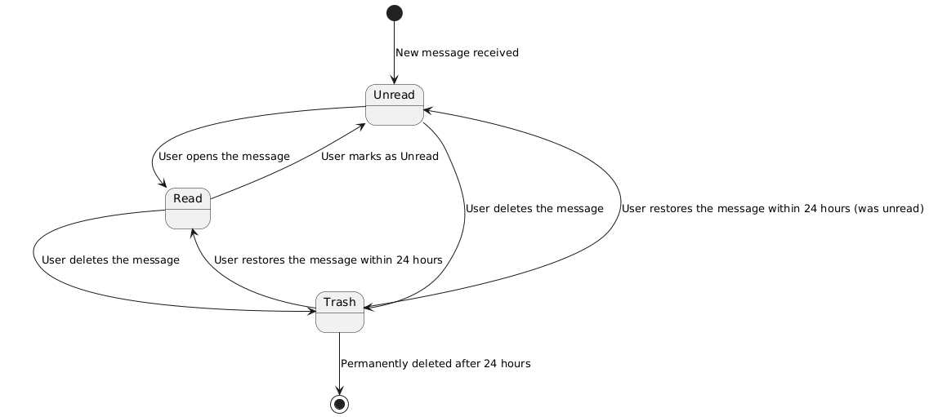Sơ đồ dịch chuyển trạng thái

Bảng các trường hợp kiểm thử

|  |  |  |
| --- | --- | --- |
| **STT** | **INPUT** | **EXPECTED OUTPUT** |
| 1 | Người dùng nhận được một tin nhắn mới | Trạng thái tin nhắn là "Chưa đọc" |
| 2 | Người dùng mở tin nhắn chưa đọc | Trạng thái tin nhắn chuyển từ "Chưa đọc" sang "Đã đọc" |
| 3 | Người dùng đánh dấu một tin nhắn đã đọc thành "Chưa đọc" | Trạng thái tin nhắn chuyển từ "Đã đọc" sang "Chưa đọc" |
| 4 | Người dùng xóa một tin nhắn chưa đọc | Tin nhắn chuyển từ "Chưa đọc" vào "Thùng rác" với trạng thái "Chưa đọc" |
| 5 | Người dùng xóa một tin nhắn đã đọc | Tin nhắn chuyển từ "Đã đọc" vào "Thùng rác" với trạng thái "Đã đọc" |
| 6 | Người dùng khôi phục tin nhắn chưa đọc từ "Thùng rác" | Tin nhắn được khôi phục với trạng thái "Chưa đọc" |
| 7 | Người dùng khôi phục tin nhắn đã đọc từ "Thùng rác" | Tin nhắn được khôi phục với trạng thái "Đã đọc" |
| 8 | Người dùng xóa tin nhắn khỏi "Thùng rác" và 24 giờ đã trôi qua | Tin nhắn bị xóa vĩnh viễn, không thể khôi phục |
| 9 | Người dùng xóa tin nhắn khỏi "Thùng rác" và khôi phục trong 24 giờ | Tin nhắn được khôi phục về trạng thái trước khi xóa (có thể là "Đã đọc" hoặc "Chưa đọc") |
| 10 | Tin nhắn nằm trong "Thùng rác" quá 24 giờ | Tin nhắn tự động bị xóa vĩnh viễn sau 24 giờ |
| 11 | Người dùng mở tin nhắn từ "Thùng rác" | Tin nhắn vẫn ở trạng thái "Thùng rác" nhưng nội dung tin nhắn được hiển thị |
| 12 | Người dùng đánh dấu tin nhắn đã khôi phục từ "Thùng rác" thành "Chưa đọc" | Tin nhắn được đánh dấu là "Chưa đọc" sau khi khôi phục |

1. Bài tập 11

Các trạng thái chính:

|  |  |
| --- | --- |
| Trạng thái | Mô tả |
| Draft | Bài viết chưa được submit, còn soạn thảo |
| Pending | Bài viết đã được submit nhưng chưa được xuất bản (trong vòng 15 phút). |
| Published | Bài viết đã được xuất bản. |
| Archived | Bài viết đã được chỉnh sửa bởi admin. |

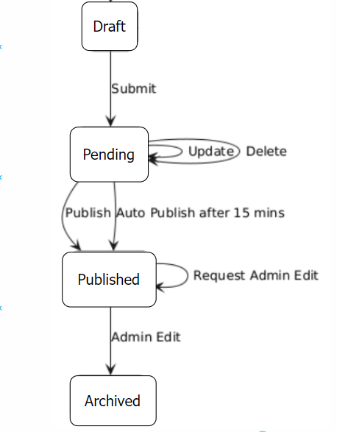

Các ca kiểm thử:

|  |  |  |
| --- | --- | --- |
| Test Case | Input | Expect Output |
| 1 | Hành động: Submit (Trạng thái ban đầu: Draft) | Pending |
| 2 | Hành động: Update (Trạng thái ban đầu: Pending) | Pending |
| 3 | Hành động: Delete (Trạng thái ban đầu: Pending) | Pending |
| 4 | Hành động: Publish (Trạng thái ban đầu: Pending) | Published |
| 5 | Hành động: Không có hành động (15 phút) (Trạng thái ban đầu: Pending) | Published |
| 6 | Hành động: Request Admin Edit (Trạng thái ban đầu: Published) | Published |
| 7 | Hành động: Admin Edit (Trạng thái ban đầu: Published) | Archived |
| 8 | Hành động: Update (sau khi yêu cầu) (Trạng thái ban đầu: Published) | Published |
| 9 | Hành động: Delete (sau khi yêu cầu) (Trạng thái ban đầu: Published) | Published |

1. Bài tập 12

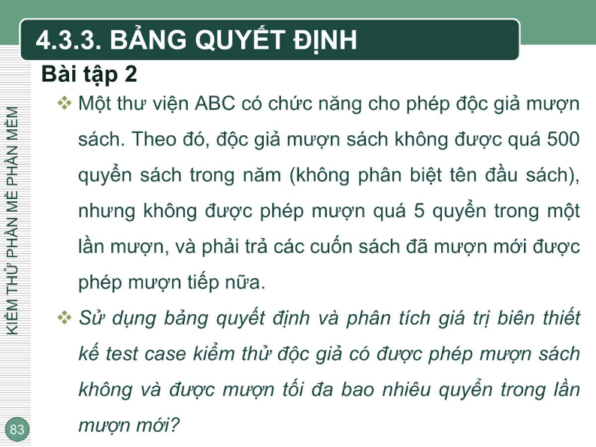

* Bảng quyết định:
* Điều kiện:
* C1: Số sách đã mượn trong năm
* C2: Số sách mượn trong lần hiện tại
* C3: Đã trả sách trước đó
* Hành động:
* A1: Được phép mượn
* A2: Không được phép mượn

|  |  |  |  |  |  |  |  |  |  |
| --- | --- | --- | --- | --- | --- | --- | --- | --- | --- |
|  |  | L1 | L2 | L3 | L4 | L5 | L6 | L7 | L8 |
| Điều kiện | C1 | ≤ 500 | ≤ 500 | ≤ 500 | ≤ 500 | > 500 | > 500 | > 500 | > 500 |
|  | C2 | ≤ 5 | ≤ 5 | > 5 | > 5 | ≤ 5 | ≤ 5 | > 5 | > 5 |
|  | C3 | Y | N | Y | N | Y | N | Y | N |
| Hành động | A1 | Y | N | N | N | N | N | N | N |
|  | A2 |  | Y | Y | Y | Y | Y | Y | Y |

* Xây dựng testcase:

|  |  |  |  |  |
| --- | --- | --- | --- | --- |
| TC | Số sách đã mượn trong năm | Số sách mượn trong lần hiện tại | Đã trả sách trước đó | Kỳ vọng |
| 1 | 0 | 0 | Đã trả | Được phép mượn |
| 2 | 500 | 5 | Đã trả | Không được phép mượn |
| 3 | 499 | 5 | Đã trả | Được phép mượn |
| 4 | 499 | 6 | Đã trả | Không được phép mượn |
| 5 | 500 | 1 | Chưa trả | Không được phép mượn |
| 6 | 200 | 5 | Chưa trả | Không được phép mượn |
| 7 | 499 | 4 | Đã trả | Được phép mượn |
| 8 | 499 | 5 | Chưa trả | Không được phép mượn |

1. Bài tập 13

Bảng quyết định:

* Các điều kiện:
  + C1: Giá điện thoại cao cấp (≥ 20 triệu)
  + C2: Thời gian mua hàng (từ 20/11/2017 đến 31/12/2017)
  + C3: Khách hàng đã từng mua điện thoại cao cấp trước đây
  + C4: Thời gian mua trước (≤ 1 năm, ≤ 2 năm)
* Các hành động:
  + A1: Tặng loa và miếng dán màn hình
  + A2: Giảm 2 triệu
  + A3: Giảm 1 triệu

|  |  |  |  |  |  |  |  |  |  |  |  |  |  |  |  |  |  |
| --- | --- | --- | --- | --- | --- | --- | --- | --- | --- | --- | --- | --- | --- | --- | --- | --- | --- |
|  |  | 1 | 2 | 3 | 4 | 5 | 6 | 7 | 8 | 9 | 10 | 11 | 12 | 13 | 14 | 15 | 16 |
| Điều kiện | C1 | Y | Y | Y | Y | Y | Y | Y | Y |  |  |  |  |  |  |  |  |
|  | C2 | Y | Y | Y | Y |  |  |  |  | Y | Y | Y | Y |  |  |  |  |
|  | C3 | Y | Y | Y |  | Y | Y | Y |  | Y | Y | Y |  | Y | Y | Y |  |
|  | C4 | ≤ 1 năm | > 1 năm, ≤ 2 năm | > 2 năm | - | ≤ 1 năm | > 1 năm, ≤ 2 năm | > 2 năm | - | ≤ 1 năm | > 1 năm, ≤ 2 năm | > 2 năm | - | ≤ 1 năm | > 1 năm, ≤ 2 năm | > 2 năm | - |
| Hành động | A1 | Y | Y | Y | Y |  |  |  |  |  |  |  |  |  |  |  |  |
|  | A2 | Y |  |  |  | Y |  |  |  | Y |  |  |  | Y |  |  |  |
|  | A3 |  | Y |  |  |  | Y |  |  |  | Y |  |  |  | Y |  |  |

Các ca kiểm thử:

|  |  |  |
| --- | --- | --- |
| **Test Case** | **Input (C1, C2, C3, C4)** | **Expected Output (A1, A2, A3)** |
| TC1 | C1 = Đúng, C2 = Đúng, C3 = Đúng, C4 = ≤ 1 năm | A1: Tặng loa và miếng dán, A2: Giảm 2 triệu |
| TC2 | C1 = Đúng, C2 = Đúng, C3 = Đúng, C4 = > 1 năm và ≤ 2 năm | A1: Tặng loa và miếng dán, A3: Giảm 1 triệu |
| TC3 | C1 = Đúng, C2 = Đúng, C3 = Đúng, C4 = > 2 năm | A1: Tặng loa và miếng dán màn hình |
| TC4 | C1 = Đúng, C2 = Đúng, C3 = Sai | A1: Tặng loa và miếng dán màn hình |
| TC5 | C1 = Đúng, C2 = Sai, C3 = Đúng, C4 = ≤ 1 năm | A2: Giảm 2 triệu |
| TC6 | C1 = Đúng, C2 = Sai, C3 = Đúng, C4 = > 1 năm và ≤ 2 năm | A3: Giảm 1 triệu |
| TC7 | C1 = Đúng, C2 = Sai, C3 = Đúng, C4 = > 2 năm | Không có giảm giá |
| TC8 | C1 = Đúng, C2 = Sai, C3 = Sai | Không có giảm giá |
| TC9 | C1 = Sai, C2 = Đúng | Không tặng quà, không giảm giá |
| TC10 | C1 = Sai, C2 = Sai | Không tặng quà, không giảm giá |
| TC11 | C1 = Đúng, C2 = Đúng, C3 = Sai | A1: Tặng loa và miếng dán màn hình |
| TC12 | C1 = Đúng, C2 = Sai, C3 = Sai | Không tặng quà, không giảm giá |
| TC13 | C1 = Sai, C3 = Đúng | Không tặng quà, không giảm giá |
| TC14 | C1 = Đúng, C3 = Đúng, C4 = ≤ 1 năm | A2: Giảm 2 triệu |
| TC15 | C1 = Đúng, C3 = Đúng, C4 = > 1 năm và ≤ 2 năm | A3: Giảm 1 triệu |
| TC16 | C1 = Đúng, C3 = Đúng, C4 = > 2 năm | Không có giảm giá |

1. BT4 - Write test cases

|  |  |  |  |
| --- | --- | --- | --- |
| No | Input (Sum, Count) | Expected Result | Type of Test Case |
| 1 | Sum = 10, Count = 1 | Average = 10 | Normal |
| 2 | Sum = 10, Count = 5 | Average = 2 | Normal |
| 3 | Sum = 10, Count = 0 | Average = 0 (Invalid) | Abnormal |
| 4 | Sum = 10, Count = -1 | Average = 0 (Invalid) | Abnormal |
| 5 | Sum = 10, Count = 2 | Average = 5 | Normal |
| 6 | Sum = 0, Count = 1 | Average = 0 | Boundary |
| 7 | Sum = 0, Count = 0 | Average = 0 (Invalid) | Boundary |

1. BT5 - Write test cases

|  |  |  |  |
| --- | --- | --- | --- |
| No | Input (Year, Month) | Expect Result | Type of Testcase |
| 1 | Year=2000, Month=1 | Day=31 | Normal |
| 2 | Year=2000, Month=2 | Day=29 | Normal |
| 3 | Year=2001, Month=2 | Day=28 | Normal |
| 4 | Year=2000, Month=4 | Day=30 | Normal |
| 5 | Year=2001, Month=4 | Day=30 | Normal |
| 6 | Year=2000, Month=5 | Day=31 | Normal |
| 7 | Year=2000, Month=6 | Day=30 | Normal |
| 8 | Year=2000, Month=9 | Day=30 | Normal |
| 9 | Year=1900, Month=2 | Day=28 | Normal |
| 10 | Year=2000, Month=2 | Day=29 | Boundary |
| 11 | Year=2100, Month=2 | Day=28 | Normal |
| 12 | Year=2024, Month=2 | Day=29 | Normal |
| 13 | Year=2000, Month=13 | Day=0 (invalid) | Abnormal |
| 14 | Year=2000, Month=0 | Day=0 (invalid) | Abnormal |
| 15 | Year=2000, Month=4 | Day=30 | Boundary |
| 16 | Year=2001, Month=11 | Day=30 | Normal |

1. BT6 - Write test cases

|  |  |  |  |
| --- | --- | --- | --- |
| **STT** | **Input (a, b, c)** | **Expected Output** | **Type of Test Case** |
| 1 | a = 0, b = 2, c = 3 | Error: Phương trình không phải là bậc hai | Boundary |
| 2 | a = 1, b = 2, c = 1 | Nghiệm kép: -1 | Normal |
| 3 | a = 1, b = 3, c = 2 | Hai nghiệm phân biệt: -1 và -2 | Normal |
| 4 | a = 1, b = 2, c = 5 | No results: Phương trình vô nghiệm | Normal |
| 5 | a = 0, b = 0, c = 0 | Error: Phương trình không xác định | Boundary |
| 6 | a = 1, b = 0, c = 0 | Nghiệm kép: 0 | Boundary |
| 7 | a = 1, b = 1, c = 0 | Hai nghiệm phân biệt: 0 và -1 | Normal |
| 8 | a = -1, b = 2, c = -1 | Nghiệm kép: 1 | Normal |
| 9 | a = 0.0001, b = 2, c = 1 | Hai nghiệm phân biệt: -0.5 và -10000 | Boundary |
| 10 | a = 1, b = -3, c = 2 | Hai nghiệm phân biệt: 1 và 2 | Normal |

1. Example 2: Payment

Bảng phân hoạch tương đương và phân tích giá trị biên:

|  |  |  |  |  |  |  |  |  |
| --- | --- | --- | --- | --- | --- | --- | --- | --- |
| **Bảng phân hoạch tương đương và phân tích giá trị biên** | | | | | | | | |
| **Điều kiện** | **Vùng hợp lệ** | **Tag** | **Vùng không hợp lệ** | **Tag** | **Biên hợp lệ** | **Tag** | **Biên không hợp lệ** | **Tag** |
| **Customer Name** | 2-64 chars | VP1 | < 2 chars | IP1 | 2 chars | VB1 | 1 chars | IB1 |
| valid chars | VP2 | > 64 chars | IP2 | 64 chars | VB2 | 65 chars | IB2 |
| invalid chars | IP3 | 0 chars | IB3 |
| **Account number** | 6 digits | VP3 | < 6 | IP4 | 100000 | VB3 | 5 digits | IB4 |
| > 6 | IP5 | 7 digits | IB5 |
| 1st non-zero | VP4 | 1st digit = 0 | IP6 | 999999 | VB4 | 0 digits | IB6 |
| non-digit | IP7 |
| **Loan amount requested** | 500-9000 | VP5 | < 500 | IP8 | 500 | VB5 | 499 | IB7 |
| > 9000 | IP9 |
| non-numeric | IP10 | 9000 | VB6 | 9001 | IB8 |
| null | IP11 |
| **Term of loan** | 1-30 years | VP6 | < 1 | IP12 | 1 | VB7 | 0 | IB9 |
| > 30 | IP13 |
| non-integer | IP14 | 30 | VB8 | 31 | IB10 |
| null | IP15 |
| **Monthly repayment** | >= 10 | VP7 | < 10 | IP16 | 10 | VB9 | 9 | IB11 |
| non-numeric | IP17 |
| null | IP18 |

Các trường hợp kiểm thử:

|  |  |  |  |
| --- | --- | --- | --- |
| **Bảng các trường hợp kiểm thử** | | | |
| **Bao phủ** | **Số TC** | **Bao phủ** | **Số TC** |
| VP1, VP2, VP3, VP4, VP5, VP6, VP7 | 1 | [VB1 - VB2], [VB3 - VB4], [VB5 - VB6], [VB7 - VB8], VB9 | 16 |
| [IP1 - IP3], VP3, VP4, VP5, VP6, VP7 | 3 | [IB1 - IB3], [VB3 - VB4], [VB5 - VB6], [VB7 - VB8], VB9 | 24 |
| VP1, VP2, [IB4 - IP7], VP5, VP6, VP7 | 4 | [VB1 - VB2], [IB4 - IB6], [VB5 - VB6], [VB7 - VB8], VB9 | 24 |
| VP1, VP2, VP3, VP4, [IP8 - IP11], VP6, VP7 | 4 | [VB1 - VB2], [VB3 - VB4], [IB7 - IB8], [VB7 - VB8], VB9 | 16 |
| VP1, VP2, VP3, VP4, VP5, [IP12 - IP15], VP7 | 4 | [VB1 - VB2], [VB3 - VB4], [VB5 - VB6], [IB9 - IB10], VB9 | 16 |
| VP1, VP2, VP3, VP4, VP5, VP6, [IP16 - IP18] | 3 | [VB1 - VB2], [VB3 - VB4], [VB5 - VB6], [VB7 - VB8], IB11 | 16 |
| **Tổng số test cases:** | **131** |  | |

Các giá trị kiểm thử:

|  |  |  |  |
| --- | --- | --- | --- |
| **Bảng 1. các giá trị kiểm thử** | | | |
| **TC** | **Vùng tương đương** | **Đầu vào** | **Lỗi dự kiến** |
| 1 | VP1, VP2 | Duong Han | Không có lỗi |
| 3 | VP3, VP4 | 221094 | Không có lỗi |
| 5 | VP5 | 4000 | Không có lỗi |
| 6 | VP6 | 4 | Không có lỗi |
| 7 | VP7 | 10 | Không có lỗi |
| 8 | IP1, IB1 | P | Customer Name không hợp lệ |
| 9 | IP2, IB2 | aaaaaaaaaaaaaaaaaaaaaaaaaaaaaaaaaaaaaaaaaaaaaaaaaaaaaaaaaa | Customer Name không hợp lệ |
| 10 | IP3, IB3 |  | Customer Name không hợp lệ |
| 11 | IP4, IB4 | 9999 | Account number không hợp lệ |
| 12 | IP5, IB5 | 1000000 | Account number không hợp lệ |
| 13 | IP6 | 021094 | Account number không hợp lệ |
| 14 | IP7, IB6 |  | Account number không hợp lệ |
| 15 | IP8, IB7 | 499 | Loan amount requested không hợp lệ |
| 16 | IP9, IB8 | 9001 | Loan amount requested không hợp lệ |
| 17 | IP10 | abc | Loan amount requested không hợp lệ |
| 18 | IP11 |  | Loan amount requested không hợp lệ |
| 19 | IP12, IB9 | 0 | Term of loan không hợp lệ |
| 20 | IP13, IB10 | 31 | Term of loan không hợp lệ |
| 21 | IP14 | 2.5ab | Term of loan không hợp lệ |
| 22 | IP15 |  | Term of loan không hợp lệ |
| 23 | IP16, IB11 | 5 | Monthly repayment không hợp lệ |
| 24 | IP17 | c | Monthly repayment không hợp lệ |
| 25 | IP18 |  | Monthly repayment không hợp lệ |
| 26 | VB1 | TP | Không có lỗi |
| 27 | VB2 | aaaaaaaaaaaaaaaaaaaaaaaaaaaaaaaaaaaaaaaaaaaaaaaaaaaaaaaaaa | Không có lỗi |
| 28 | VB3 | 100000 | Không có lỗi |
| 29 | VB4 | 999999 | Không có lỗi |
| 30 | VB5 | 500 | Không có lỗi |
| 31 | VB6 | 9000 | Không có lỗi |
| 32 | VB7 | 1 | Không có lỗi |
| 33 | VB8 | 30 | Không có lỗi |
| 34 | VB9 | 10 | Không có lỗi |

1. Example



|  |  |  |  |  |  |  |  |
| --- | --- | --- | --- | --- | --- | --- | --- |
| **Bảng quyết định** | | | | | | | |
|  | | **L1** | **L2** | **L3** | **L4** | **L5** | **L6** |
| **Điều kiện** | New customer | Y | Y | N | N | N | N |
| Loyalty card | N | N | Y | Y | N | N |
| Coupon | Y | N | Y | N | Y | N |
| **Hành động** | Giảm 30% |  |  | Y |  |  |  |
| Giảm 20% | Y |  |  |  | Y |  |
| Giảm 15% | Y | Y |  |  |  |  |
| Giảm 10% |  |  |  | Y |  |  |
| Không giảm |  |  |  |  |  | Y |